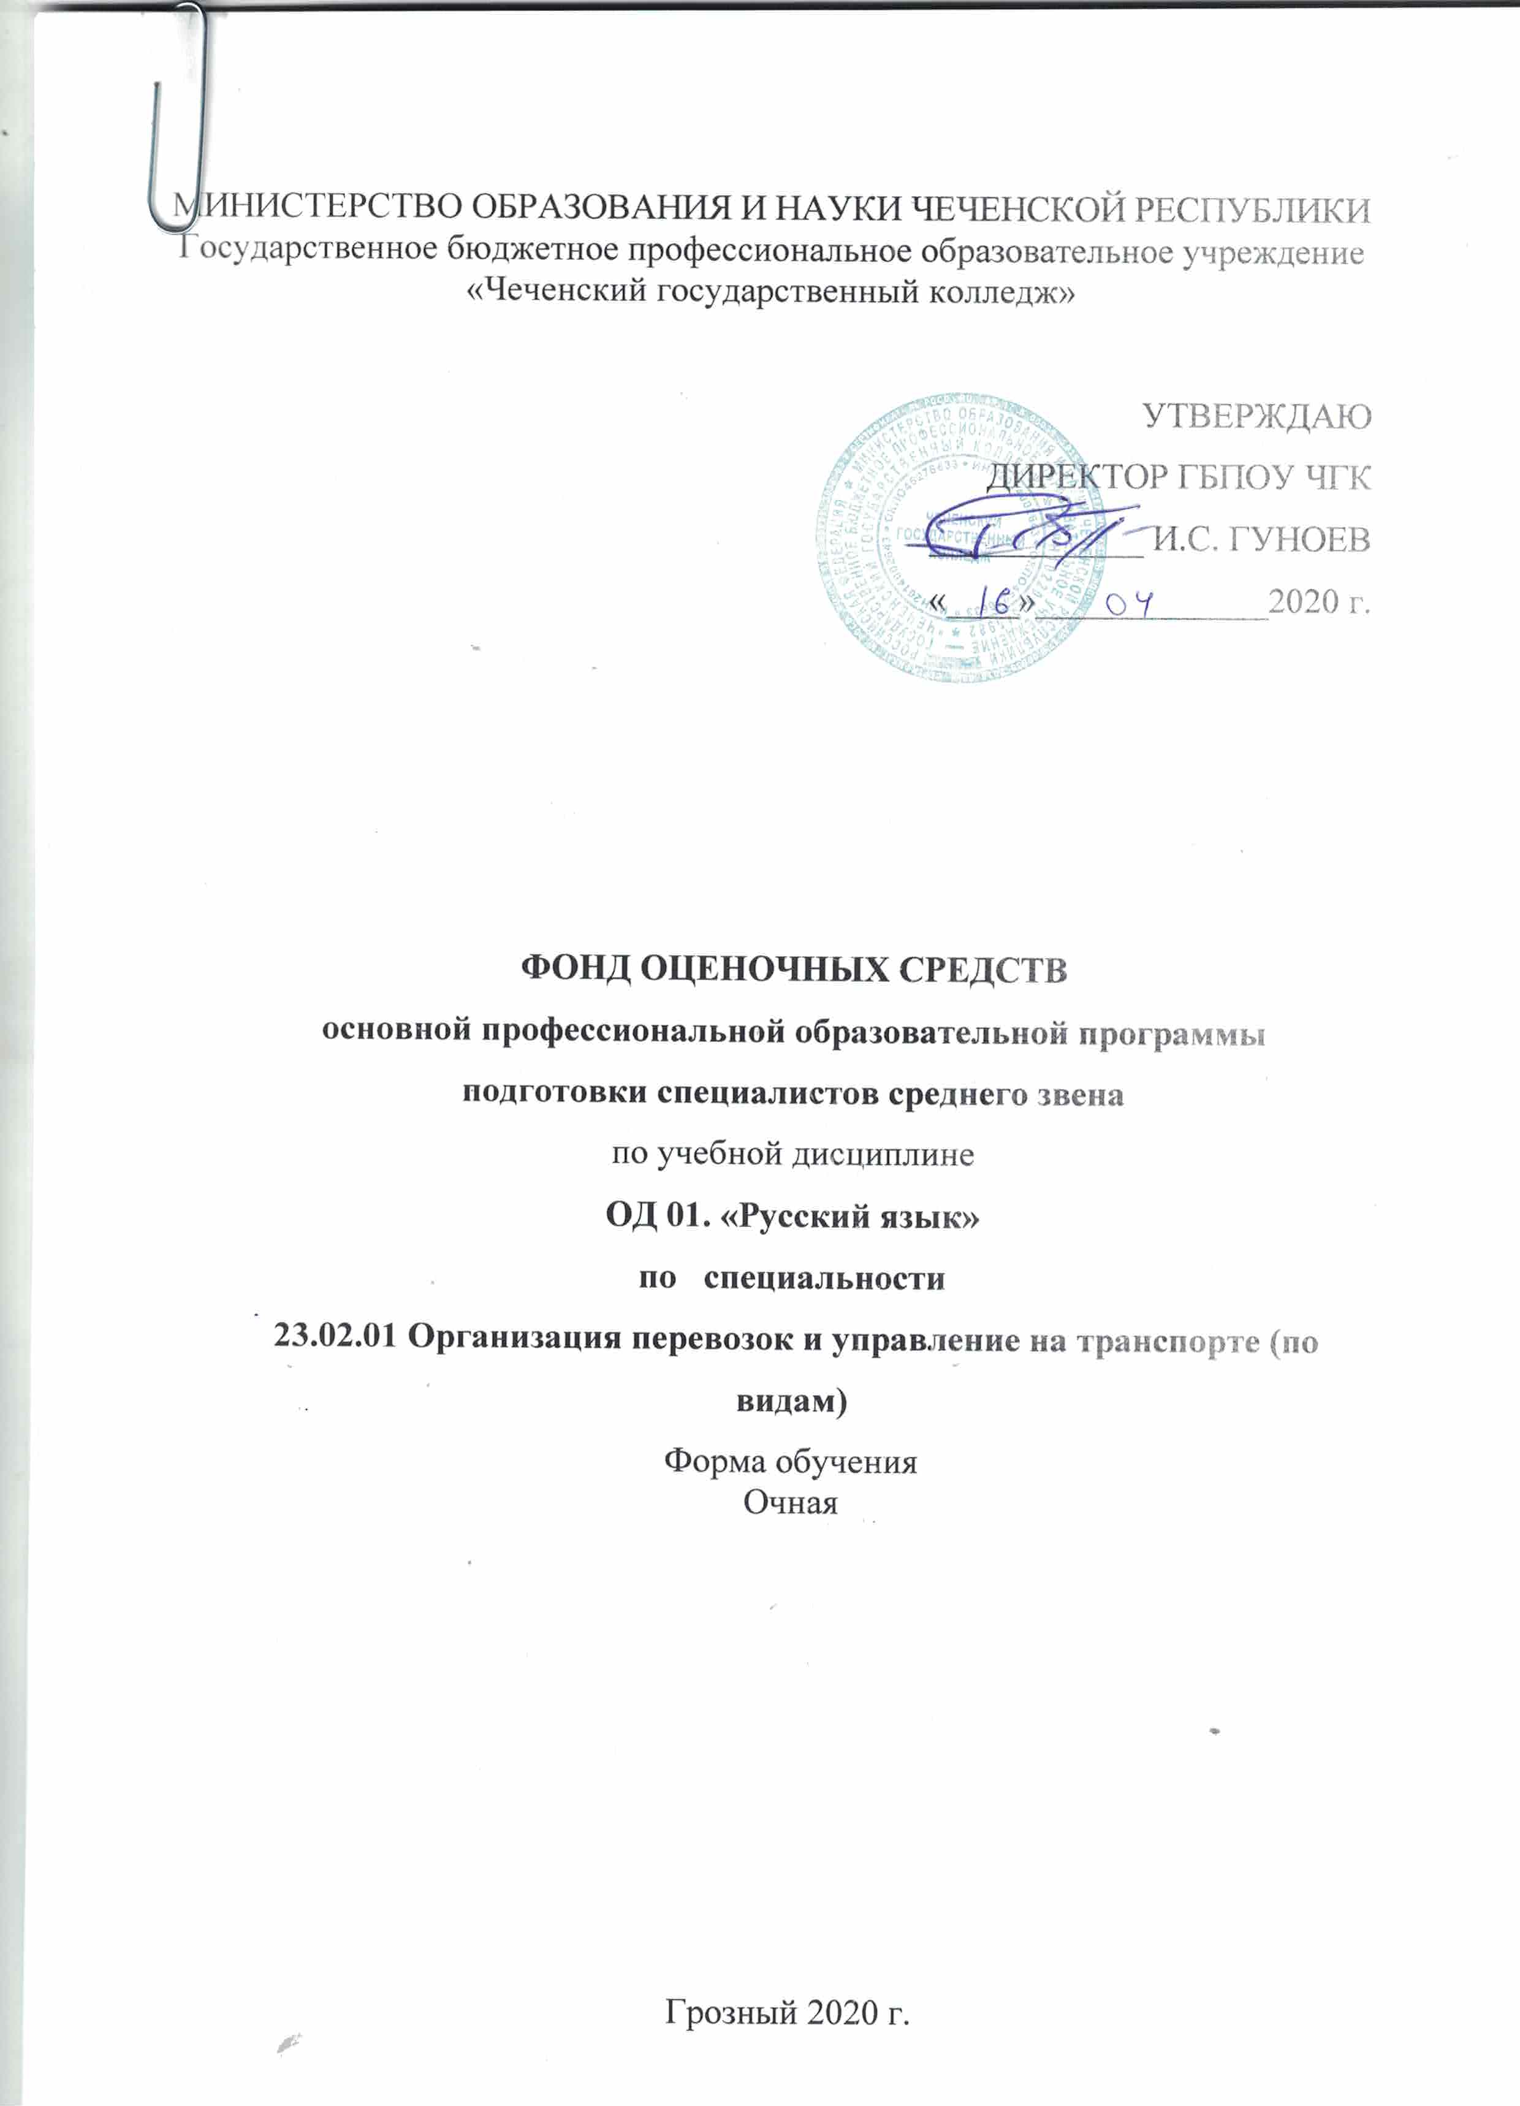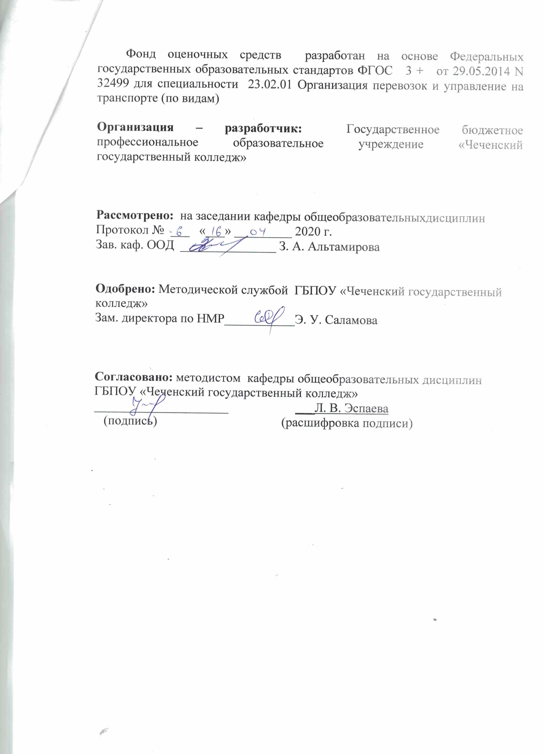

Результаты обучения
(освоенные умения, усвоенные знания)
Знания (понимание): | Умения:
связь языка и истории, культуры русского и других народов; | осуществлять речевой самоконтроль; оценивать устные и письменные высказывания с точки зрения языкового оформления, эффективности достижения поставленных коммуникативных задач;
основные единицы и уровни языка, их признаки и взаимосвязь; | анализировать языковые единицы с точки зрения правильности, точности и уместности их употребления;
орфоэпические, лексические, грамматические, орфографические и пунктуационные нормы современного русского литературного языка; | проводить лингвистический анализ текстов различных функциональных стилей и разновидностей языка;
нормы речевого поведения в социально-культурной, учебно-научной, официально-деловой сферах общения; | использовать основные виды чтения (ознакомительно-изучающее, ознакомительно-реферативное и др.) в зависимости от коммуникативной задачи;
смысл понятий: речевая ситуация и ее компоненты, литературный язык, языковая норма, культура речи. | извлекать необходимую информацию из различных источников: учебно-научных текстов, справочной литературы, средств массовой информации, в том числе представленных в электронном виде на различных информационных носителях;
 | создавать устные и письменные монологические и диалогические высказывания различных типов и жанров в учебно-научной (на материале изучаемых учебных дисциплин), социально-культурной и деловой сферах общения;
 | применять в практике речевого общения основные орфоэпические, лексические, грамматические нормы современного русского литературного языка;
 | соблюдать в практике письма орфографические и пунктуационные нормы современного русского литературного языка;
 | соблюдать нормы речевого поведения в различных сферах и ситуациях общения, в том числе при обсуждении дискуссионных проблем;
 | использовать основные приемы информационной переработки устного и письменного текста.

Контрольный диктант. Диагностика умений обучающихся.
Горит костер рябины красной.
Кружит разноцветная метелица. Обрывает осень роскошный наряд деревьев, бросает его на дороги, несет в реки и лужи, словно стараясь смыть яркую веселую краску. Холодно по утрам. Нет-нет да и покроется трава серебристой пылью. Правда, выдаются погожие и теплые дни. И тогда кажется, будто снова вернулось лето. Но ненадолго. И вот снова мелкий холодный дождь, низкое свинцовое небо, прощальные крики перелетных птиц.
С каждым днем прозрачнее становится лес. Теряет он свою таинственность, роняет на землю роскошный убор. И тогда запылают на лесных опушках рябиновые костры. Долго будут гореть они, озаряя лес своим холодным пламенем, пока не налетят на них шумные и шустрые ватаги дроздов.
Нарядна рябина с весны до осени. Весной светло-желтые, почти белые пушистые шапки цветов украшают это дерево с ажурной кроной. «Почему ажурной?» - вы спросите. Присмотритесь внимательнее. Ажурной делают ее листья. Не правда ли, кажется, что кто-то набросил на рябину сплетенное кружево? Потом на рябине начнут поспевать ягоды, делаясь с каждым днем все оранжевее и ярче, пока наконец не вспыхнет рябиновый костер. (161 слово.) (По Т. Горовой.)

Критерии оценивания:
Обучающийся получает оценку «5», если допускает 0/0, 0/1, 1/0 (негрубая ошибка).
Обучающийся получает оценку «4», если допускает 1/1, 1/2, 2/1, 2/2, 1/3, 0/4; 3/0.
Обучающийся получает оценку «3», если допускает 3/1, 3/2, 4/4, 3/3, 3/4, 3/5, 0/7, 5/4, 6/6.
Обучающийся получает оценку «2», если допускает 5/9, 6/8, 7/7, 8/6 и более.

Урок. Контрольная работа по теме «Функциональные стили речи».
Задание. Спишите текст, вставляя пропущенные знаки препинания, буквы, раскрывая скобки. Определите функциональный стиль речи, к которому относится данный текст. Прокомментируйте свой ответ письменно, используя примеры из текста.
Вариант 1.
1. Книга – это духовное завещание одного поколения другому совет ум..рающего старца юноше начинающего жить; приказ передава..мый часовым отправляющимся на отдых, часовому заступающему на его место… 2. Вся жизнь человечества последовательно оседала в книге; племена люди государства исчезали а книга ост..валась. 3. Она росла вместе с человечеством, в ней кристаллизовались все учения потрясавшие умы, и все страсти, потр..савшие сердца… 4. Но в книге ни одно прошлое: она сост..вляет документ по которому мы входим во владения настоящего, во владения всей сум..ы истин и усилий найден..ых страданиями и облитых иногда кровавым потом; она программа буду..щего. 5. Итак будем ув..жать книгу!
Вариант 2.
1. «Земля колыбель человечества» - говорил К.Э. Циолковский. 2. Земля родина человечества. 3. А что для человека может быть дороже Родины 4. Ведь Родина это не только место где ты родился, не только точка на географической карте. 5. Холмы и овраги луга и озера реки и степи стога и скирды хлеба – все это в зрелом возр..сте складывается в совершен..о конкретное понятие – Родина, и чу..ства которые испытывает человек, общаясь с природой, и сост..вляют ту основу которая опр..деляет человека как лич..ность.
Вариант 3.
1. Сначала все было тихо нормально, я уже соб..рался было леч.., да вдруг как св..ркнет молния, бабахнет гром! 2. И с такой силищей, что весь наш дом задр..жал. 3. А потом развер..лись хляби небес..ные. 4. Я уже подумал, не разл..малось ли небо над нами на куски которые вот(вот) обрушатся на мою несчас..ную голову.
Вариант 4.
1. Солнце является одиночной звездой. 2. Но иногда две или (не)сколько звезд расположен..ы близко друг к другу и обр..щаются одна вокруг другой. 3. Их называют двойными или кратными звездами. 4. Их в Галактике очень много. 5. Так, у звезды Мицар в созвездии Большой Медведицы есть спутник – Алькор. 6. Некоторые двойные звезды повернуты к Земле ребром плоскости своей орбиты, тогда одна звезда регулярно затм..ает собой другую. 7. При этом общая ярк..сть звезд ослабевает. 8. Мы восприн..маем это как перемену блеска звезды.
Вариант 5.
1. Безумно насл..ждаясь вернувшейся к ней жизнью Аксинья испытывала огромное желание ко всему прикоснут..ся руками все огл..деть. 2. Ей хотелось потрогать почерневший от сырости смородиновый куст, прижаться щекой к ветк.. яблони, покрытой б..рхатистым налетом, хотелось перешагнуть через разрушен..ое прясло и пойти по грязи туда, где за широким логом сказочно зеленело, сливаясь с туманной далью, озимое поле.

Ответы:
Вариант 1.
1. Книга – это духовное завещание одного поколения другому, совет умирающего старца юноше, начинающего жить; приказ, передаваемый часовым, отправляющимся на отдых, часовому, заступающему на его место… 2. Вся жизнь человечества последовательно оседала в книге; племена, люди, государства исчезали, а книга оставалась. 3. Она росла вместе с человечеством, в ней кристаллизовались все учения, потрясавшие умы, и все страсти, потрясавшие сердца… 4. Но в книге ни одно прошлое: она составляет документ, по которому мы входим во владения настоящего, во владения всей суммы истин и усилий, найденных страданиями и облитых иногда кровавым потом; она программа будущего. 5. Итак, будем уважать книгу!
Данный текст относится к публицистическому стилю речи. В тексте выражена авторская позиция и оценка автором явления, о котором он сообщает. Автор убеждает читателя, формирует у него представление о проблеме, поднятой в тексте: «будем уважать книгу!». В отрывке широко используется высокая лексика: «духовное завещание», «кровавым потом», лексические повторы (предложения 3, 4), восклицательное предложение, выражающее призыв (предложение 5).
Вариант 2.
1. «Земля – колыбель человечества», - говорил К.Э. Циолковский. 2. Земля – родина человечества. 3. А что для человека может быть дороже Родины! 4. Ведь Родина – это не только место, где ты родился, не только точка на географической карте. 5. Холмы и овраги, луга и озера, реки и степи, стога и скирды хлеба – все это в зрелом возрасте складывается в совершенно конкретное понятие – Родина, и чувства, которые испытывает человек, общаясь с природой, и составляют ту основу, которая определяет человека как личность.

Данный текст относится к публицистическому стилю речи. В тексте выражена авторская позиция и оценка автором явления, о котором он сообщает. Автор убеждает читателя, формирует у него представление о проблеме, поднятой в тексте: уважение Родины. В отрывке широко используется высокая лексика: «колыбель человечества, лексические повторы (предложения 4, 5), побудительные предложения, выражающее призыв.
Вариант 3.
1. Сначала все было тихо, нормально, я уже собирался было лечь, да вдруг как сверкнет молния, бабахнет гром! 2. И с такой силищей, что весь наш дом задрожал. 3. А потом разверзлись хляби небесные. 4. Я уже подумал, не разломалось ли небо над нами на куски, которые вот-вот обрушатся на мою несчастную голову.
Данный текст относится к разговорному стилю речи. Текст отличает непринужденная обстановка, необдуманность речи, что сказывается на использовании разговорной лексики: «бабахнет». В отрывке широко используются побудительные или восклицательные предложения, выражающие эмоциональное состояние автора текста (предложение 5).
Вариант 4.
1. Солнце является одиночной звездой. 2. Но иногда две или несколько звезд расположены близко друг к другу и обращаются одна вокруг другой. 3. Их называют двойными или кратными звездами. 4. Их в Галактике очень много. 5. Так, у звезды Мицар в созвездии Большой Медведицы есть спутник – Алькор. 6. Некоторые двойные звезды повернуты к Земле ребром плоскости своей орбиты, тогда одна звезда регулярно затмевает собой другую. 7. При этом общая яркость звезд ослабевает. 8. Мы воспринимаем это как перемену блеска звезды.
Данный текст относится к научному стилю речи. В тексте автор объясняет, что такое двойные звезды. Для отрывка характерна логичность, точность, отсутствие эмоциональности (все предложения повествовательные). Все слова использованы в прямом значении, есть термины («двойные звезды»).
Вариант 5.
1. Безумно наслаждаясь вернувшейся к ней жизнью, Аксинья испытывала огромное желание ко всему прикоснуться руками, все оглядеть. 2. Ей хотелось потрогать почерневший от сырости смородиновый куст, прижаться щекой к ветке яблони, покрытой бархатистым налетом, хотелось перешагнуть через разрушенное прясло и пойти по грязи туда, где за широким логом сказочно зеленело, сливаясь с туманной далью, озимое поле.
Данный текст относится к художественному стилю речи. Автор воздействует на читателя, передавая эмоциональное состояние героини: «испытывала огромное желание», «ей хотелось потрогать». В тексте используются изобразительно-выразительные средства: олицетворение («зеленело поле»), эпитеты («почерневший куст»).

Критерии оценивания:
- Обучающийся получает оценку «5», если допускает при списывании текста 0/0, 0/1, 1/0 (негрубая ошибка).
- Обучающийся получает оценку «4», если допускает при списывании текста 1/1, 1/2, 2/1.
- Обучающийся получает оценку «3», если допускает при списывании текста 2/2, 1/3, 0/4; 3/0.
- Обучающийся получает оценку «2», если допускает при списывании текста 3/1, 3/2, 4/4, 3/3, 3/4, 3/5, 0/7, 5/4, 6/6 и более.
- Стиль речи определен верно; приведены не менее трех доказательств и примеров из текста; при составлении собственного письменного высказывания допущено 0/0, 0/1, 1/0.
- Стиль речи определен верно; приведены два-три доказательства и примера из текста; при составлении собственного письменного высказывания допущено 1/1, 1/2, 2/1.
- Стиль речи определен верно; приведено одно доказательство и пример из текста; при составлении собственного письменного высказывания допущено 2/2, 1/3, 0/4, 3/0.
- Стиль речи определен неверно или задание не выполнено.
В случае правильного выполнения задания по определению функционального стиля речи и допущении при составлении собственного письменного высказывания 3/1, 3/2, 4/4, 3/3, 3/4, 3/5, 0/7, 5/4, 6/6 и более ошибок возможно выставление двух оценок (например, «5/3»).

Урок . Контрольная работа. Лингвостилистический анализ текста.
Задание: выполнить лингвостилистический анализ текста по следующему плану:
- Тема.
- Идея.
- Форма:
- стиль текста;
- тип текста;
- композиция;
- лексические средства выразительности;
- стилистические фигуры речи;
- синтаксический строй (способ связи предложений в тексте, преобладание сложных или простых предложений)
Можно с уверенностью сказать, что в мире мало поэтов, являющихся, подобно Есенину, душой нации и пользующихся безграничной любовью народа. Есенина любят разные слои общества: молодежь и старики, рабочие и профессора.
Чем же объяснить такую любовь русского народа к творчеству Есенина? Ведь это очень сложный поэт, и нет человека, который бы его до конца понял, нет пока и критика, который смог бы объяснить и прокомментировать все богатство содержания есенинской поэзии. Его простота и доступность подчас как бы скрывают от глаз те скромные духовные глубины, которые в нем подспудно содержатся.
Есенин – это национальный мыслитель, и этим прежде всего определяется любовь к поэту. Смотрите, как он масштабно и крупно мыслит, причем он мыслит по самым существенным проблемам мира, которые так волнуют человека: о жизни и смерти, о крестьянстве, о русской истории, о судьбе отдельной личности и всего народа.
Есенин – великий художник интуиции, и это тоже определяет особое отношение народа к творчеству поэта. Мысли Есенина рождаются вместе со взрывом эмоций – они подобны ослепительным вспышкам, это чаще всего глубочайшие духовные прозрения. Недаром он предположил: «Зато в глазах моих прозрений дивный свет». Всей своей великой интуицией художника он безошибочно угадывал правду, писал только правду, ничего, кроме правды, и поэтому написанное им с каждым годом звучит громче и громче.
Есенин – певец любви. Эта тема тоже близка каждому человеку. Поэт рыцарски стоял за высокое духовное понимание, за предельную одухотворенность чувства, не примирялся с компромиссом, требовал максимального любовного напряжения, максимального переживания.
Поэт – это сейсмограф, компас. Он передает колебания эпохи, он философ, мы по нему определяем пути истории, силу подземных толчков. Надо только, чтобы этот сейсмограф был чуток, компас – точен. А Есенин был обнаженной совестью нации.
(Е. Винокуров.)

Примерный вариант ответа:
Тема этого текста – размышление о личности Есенина и его значении в судьбе русского народа.
Идея – «чтобы стать настоящим поэтом, необходимо быть «обнаженной совестью нации», чутко воспринимающей потребности и боль своего народа».
Текст принадлежит к публицистическому стилю речи, тип текста – рассуждение, включающее тезис (1 абзац), аргументы (3-5 абзацы) и вывод (6 абзац). Предложения в тексте преимущественно сложные. Способ связи предложений – различные виды цепной связи: лексический повтор (…в мире мало поэтов, являющихся, подобно Есенину, душой нации и пользующихся безграничной любовью народа. Есенина любят разные слои общества…), цепная синонимическая (Чем же объяснить такую любовь русского народа к творчеству Есенина? Ведь это очень сложный поэт…), цепная местоименная (Есенин – это национальный мыслитель, и этим прежде всего определяется любовь к поэту. Смотрите, как он масштабно и крупно мыслит…). Связь между абзацами параллельная.
В тексте использованы различные тропы и стилистические фигуры: сравнение (…
в мире мало поэтов, являющихся, подобно Есенину, душой нации…), цитирование (Недаром он предположил: «Зато в глазах моих прозрений дивный свет».), риторический вопрос (Чем же объяснить такую любовь русского народа к творчеству Есенина?), лексические повторы (Всей своей великой интуицией художника он безошибочно угадывал правду, писал только правду, ничего, кроме правды…), антитеза (Есенина любят разные слои общества: молодежь и старики, рабочие и профессора.), синонимы (Смотрите, как он масштабно и крупно мыслит…), метафоры (взрыв эмоций, обнаженная совесть), эпитеты (безграничная любовь, великая интуиция).

Критерии оценивания:
- Обучающийся получает оценку «5», если выполняет анализ текста (исходя из примерного варианта ответа) на 90-100 %; при составлении собственного письменного высказывания допущено 0/0, 0/1, 1/0.
- Обучающийся получает оценку «4», если выполняет анализ текста (исходя из примерного варианта ответа) на 70-89 %; при составлении собственного письменного высказывания допущено 1/1, 1/2, 2/1.
- Обучающийся получает оценку «3», если выполняет анализ текста (исходя из примерного варианта ответа) на 50-69 %; при составлении собственного письменного высказывания допущено 2/2, 1/3, 0/4, 3/0.
- Обучающийся получает оценку «2», если выполняет анализ текста (исходя из примерного варианта ответа) менее 50 %.
В случае правильного выполнения задания по определению функционального стиля речи и допущении при составлении собственного письменного высказывания 3/1, 3/2, 4/4, 3/3, 3/4, 3/5, 0/7, 5/4, 6/6 и более ошибок возможно выставление двух оценок (например, «5/3»).

Урок. Тест по разделу «Фонетика, орфоэпия, графика, орфография».
Вариант 1.

1. Спишите слова, поставьте в них ударения:
Досуг, афера, сироты, ходатайство, обеспечение, звонит, кухонный.
2. Запишите слова в фонетической транскрипции.
Якорь, черный, домов.
3. Запишите слово, в котором звуков больше, чем букв;
Вскользь, юбиляр, просьба, местность, тапки, всё, маячить.
4. В каком ряду во всех словах на месте пропуска пишется буква О? Выпишите этот ряд слов, вставляя пропущенную букву.
1) прик..сновение, отл..жить, г..реть
2) возг..рание, прил..житься, р..сти
3) неук..снительный, р..сток, прик..саться
4) прил..гательное, предпол..жение, оз..ренный
5. В каком ряду во всех словах на месте пропуска пишется одна и та же буква? Выпишите этот ряд слов, вставляя пропущенную букву.
1) ш..кировать, ч..порный, ш..пот 3) изж..га, ш..лковый, ч..рный
2) ж..кей, маж..рный, ш..ссе 4) ш..в, ш..фер, ж..лтый
6. В каком ряду во всех словах на месте пропуска нужно вставлять букву? Выпишите этот ряд слов, вставляя пропущенную букву. Каким образом проверяется данная орфограмма?
1) сума..шедший, искусс..ный, уча..ствовать
2) окрес..ный, захолус..ный, я..ства
3) аген..ство, гиган..ский, здра..ствовать
4) комендан..ский, чудес..ный, опас..ность
7. В каком ряду во всех словах пропущена одна и та же буква? Выпишите этот ряд слов, вставляя пропущенную букву.
1) пос..деть (на крыльце), опт..мизм, взб..раться
2) разр..дить (ружьё), эксп..риментировать, выт..реть
3) уд..сятерить (силы), ап..лляция, прид..раться
4) ум..лять, пар..докс, перег..реть
8. В каком ряду во всех словах на месте пропуска пишется Ь? Выпишите этот ряд слов, вставляя пропущенную букву.
1) доч.. рыбака, пожилой врач.., чай горяч.., питаеш..ся плохо
2) мяч.. для волейбола, спряч..ся в траве, надееш..ся на успех, выйти замуж..
3) идти проч.., пробежиш..ся по стадиону, полевая мыш.., жеч.. костер
4) сжеч.. мусор, чертеж.. студента, открывать двери настеж.., громкий плач..

Вариант 2.
1. Спишите слова, поставьте в них ударения:
Форзац, щавель, туфля, свекла, эксперт, оптовый, жалюзи.
2. Запишите слова в фонетической транскрипции.
Ёрш, синева, мороз.
3. Запишите слова в 3 столбика:
1) одинаковое количество букв и звуков;
2) звуков больше, чем букв;
3) букв больше, чем звуков.
Картина, пыль, чудная, стать, воет, вьюга, родня.
4. В каком ряду во всех словах на месте пропуска пишется буква А? Выпишите этот ряд слов, вставляя пропущенную букву. Напишите названия пропущенных орфограмм.
1) выр..щенный, к..сательная, к..снуться
2)р..стительность, изл..жение, г..рючий
3) неприк..саемые, з..ря, предпол..гать
4) отр..стить, прир..щение, отл..жить
5. В каком ряду во всех словах на месте пропуска пишется одна и та же буква? Выпишите этот ряд слов, вставляя пропущенную букву. В какой части слова пропущена данная орфограмма? При каком условии на месте пропуска пишется буква О?
1) деш..вый, крыж..вник, пощ..чина 3) неч..тный, тяж..лый, обж..ра
2) щ..лочь, печ..нка, ш..лковый 4) ш..у, ш..кировать, пощ..лкивать
6. В каком ряду во всех словах на месте пропуска нужно вставлять букву? Выпишите этот ряд слов, вставляя пропущенную букву. Каким образом проверяется данная орфограмма?
1) завис..ник, захолус.ный, бессловес..ный
2) злос..ный, лаборан..ский, блес..нуть
3) извес..няк, ненавис..ник, безжалос..ный
4) опас..ливый, безвкус..ный, горес..ный
7. В каком ряду во всех словах пропущена одна и та же буква? Выпишите этот ряд слов, вставляя пропущенную букву. Перечислите пропущенные орфограммы этого ряда.
1) разв..вать (ум), р..цензия, зап..реться
2) доб..ваться (успехов), д..кларация, перест..лать
3) выч..слить, д..апазон, изб..рательный
4) ст..рожить, ан..логия, соприк..саться
8. В каком ряду во всех словах на месте пропуска пишется Ь? Выпишите этот ряд слов, вставляя пропущенную букву. Напишите 3 причины, по которым Ь ставится.
1) запреш..ся в комнате, промокшая вещ.., спелая рож.., береч..ся от огня
2) отреж.. пирога, нет телепередач.., черная туш.., ветер свеж..
3) очень тощ.., брееш..ся плохо, отвлеч..ся отдела, пять дач..
4) несеш..ся с горы, разреж..те на две части, упасть навзнич.., компот из груш..
Вариант 3.
1. Спишите слова, поставьте в них ударения:
Каталог, красивее, черпать, торты, задолго, звонит, бармен.
2. Запишите слова в фонетической транскрипции.
Ёжик, пошёл, дуб.
3. Запишите слова в 3 столбика:
1) одинаковое количество букв и звуков;
2) звуков больше, чем букв;
3) букв больше, чем звуков.
Лесник, грязь, подъезд, мальчик, наездник, жёлтая, яблоко.
4. В каком ряду во всех словах на месте пропуска пишется буква А? Выпишите этот ряд слов, вставляя пропущенную букву. Напишите названия пропущенных орфограмм.
1) предл..жение, прор..сли, выр..щенный 3) выр..сти, оз..рить, прик..саться
2) прик..сновение, заг..рать, пол..гаться 4) заг..реть, з..ря, отл..жить
5. В каком ряду во всех словах на месте пропуска пишется одна и та же буква? Выпишите этот ряд слов, вставляя пропущенную букву. В какой части слова пропущена данная орфограмма? При каком условии на месте пропуска пишется буква Ё?
1) ч..лка, ж..сткий, реш..тка 3) ш..колад, щ..чка, ж..нглер
2) беч..вка, ноч..вка, ч..каться 4) щ..тка, ш..рох, печ..нка
6. В каком ряду во всех словах на месте пропуска нужно вставлять букву? Выпишите этот ряд слов, вставляя пропущенную букву. Каким образом проверяется данная орфограмма?
1) облас..ной, взгрус..нулось, безвкус..ный
2) бескорыс..ный, жизнерадос..ный, доблес..ный
3) парламен..ский, рес..ницы, великовозрас..ный
4) деепричас..ный, беспристрас..ный, опас..ный
7. В каком ряду во всех словах пропущена одна и та же буква? Выпишите этот ряд слов, вставляя пропущенную букву. Перечислите пропущенные орфограммы этого ряда.
1) аб..туриент, герм..тичный, подст..лать
2) обв..вать (ветром), ген..альный, сж..мание
3) сп..шить (к поезду), д..ликатесный, обм..реть
4) оп..здание, асс..циация, р..сти
8. В каком ряду во всех словах на месте пропуска пишется Ь? Выпишите этот ряд слов, вставляя пропущенную букву. Напишите 3 причины, по которым Ь не ставится.
1) растечеш..ся во все стороны, с узких плеч.., душистый ландыш.., чувствовать фальш..
2) атлет могуч.., увлеч..ся всерьез, боевой клич.., красивая брош..
3) надееш..ся на лучшее, ждать невтерпеж.., суп горяч.., покориш..ся приказу
4) просыпаеш..ся ночью, увлеч..ся спортом, разреж..те полностью, купить щелоч..

Ответы:
Вариант 1.
1. Досуг, афера, сироты, ходатайство, обеспечение, искра, кухонный.
2. [й’акар’], [ч’орный’], [дамоф]
3.
1) одинаковое количество букв и звуков: тапки, всё, маячить,
2) звуков больше, чем букв: юбиляр
3) букв больше, чем звуков: вскользь, просьба, местность.
4. 1) прикОсновение, отлОжить, гОреть.
Чередование гласных в корнях слов.
5. 2) жОкей, мажОрный, шОссе.
Орфограмма пропущена в корне слова. Буква «Ё» пишется в корне слова после шипящих, если можно подобрать однокоренное слова с буквой «Е» на этом месте.
6. 3) агенТство, гиганТский, здраВствовать.
Орфограмма проверяется однокоренным словом, в котором данная согласная будет четко произноситься: агентство – агент.
7. 1) посИдеть (на крыльце), оптИмизм, взбИраться.
Проверяемая безударная гласная в корне, непроверяемая безударная гласная в корне, чередование гласной в корне слова.
8. 3) идти прочЬ, пробежишЬся по стадиону, полевая мышЬ, жечЬ костер.
«Ь» не ставится в существительных мужского рода, в кратких прилагательных, в наречиях-исключениях.

Вариант 2.
1. Форзац, щавель, туфля, свекла, эксперт, оптовый, жалюзи.
2. [й’орш], [с’ин’ива] [марос]
3.
1) одинаковое количество букв и звуков: картина, воет, вьюга, родня
2) звуков больше, чем букв: чудная
3) букв больше, чем звуков: пыль, стать.
4. 3) неприкАсаемые, зАря, предполАгать.
Чередование гласных в корнях слов.
5. 2) щЁлочь, печЁнка, шЁлковый.
Орфограмма пропущена в корне слова. Буква «О» пишется в корне слова после шипящих, если нет проверочного слова (однокоренное слово с буквой «Е» на этом месте.)
6. 3) извесТняк, ненависТник, безжалосТный
Орфограмма проверяется однокоренным словом, в котором данная согласная будет четко произноситься: известняк – известь.
7. 3) вычИслить, дИапазон, избИрательный.
Проверяемая безударная гласная в корне, непроверяемая безударная гласная в корне, чередование гласной в корне слова.
8. 1) запрешЬся в комнате, промокшая вещЬ, спелая рожЬ, беречЬся от огня
«Ь» ставится в существительных женского рода, в инфинитивах, глаголах повелительного наклонения.

Вариант 3.
1. Каталог, красивее, черпать, торты, задолго, звонит, бармен.
2. [й’ожык], [пашол] [дуп]
3.
1) одинаковое количество букв и звуков: лесник, подъезд, наездник
2) звуков больше, чем букв: жёлтая, яблоко
3) букв больше, чем звуков: грязь, мальчик
4. 3) вырАсти, озАрить, прикАсаться.
Чередование гласных в корнях слов.
5. 1) чЁлка, жЁсткий, решЁтка
Орфограмма пропущена в корне слова. Буква «Ё» пишется в корне слова после шипящих, если можно подобрать однокоренное слова с буквой «Е» на этом месте.
6. 2) бескорысТный, жизнерадосТный, доблесТный
Орфограмма проверяется однокоренным словом, в котором данная согласная будет четко произноситься: доблестный – доблесть.
7. 3) спЕшить (к поезду), дЕликатесный, обмЕреть
Проверяемая безударная гласная в корне, непроверяемая безударная гласная в корне, чередование гласной в корне слова.
8. 4) просыпаешЬся ночью, увлечЬся спортом, разрежЬте полностью, купить щелочЬ.
«Ь» не ставится в существительных мужского рода, в кратких прилагательных, в наречиях-исключениях.

Критерии оценивания:
Обучающийся получает оценку «5» при выполнении 95-100 % заданий правильно.
Обучающийся получает оценку «4» при выполнении 75-94 % заданий правильно.
Обучающийся получает оценку «3» при выполнении 60-74 % заданий правильно.
Обучающийся получает оценку «2» при выполнении менее 60 % заданий правильно.

Контрольная работа по теме «Лексика и фразеология».

- Какое слово не является многозначным?
1) корпус
2) основание
3) лабиринт
4) сюжет
2. Записать 10 фразеологизмов ( на выбор)

3.В каком варианте ответа слова не являются паронимами?

1. желанный – желательный
2. искусный – искусственный
3. кампания – компания
4. гуманный – гуманистический

4.В каком варианте ответа употреблён термин, не соответствующий данному лексическому ряду?

1. лексикология
2. лексикография
3. фразеология
4. библиография

5.Назовите троп в предложении: Локомотив свистит, шипит, пыхтит, сопит…

1. метафора
2. метонимия
3.олицетворение
4.гипербола

6.В каком ряду все слова являются синонимами?

1. чаща, глушь, дебри, заросли
2.васильковый, синий, аквамариновый, лиловый
3.легкомысленный, легковесный, ветреный, неосновательный
4. мятеж, бунт, восстание, драка

7.В каком ряду слова не являются антонимами?

1.частый – редкий, сходный – различный, горячий – хладнокровный
2.грамотный- безграмотный, конкретный – отвлечённый, простой – затейливый
3. плодородный – прибыльный, глухой – сплошной, важный – значительный
4.сухой – влажный, геройский – трусливый, откровенный – скрытный

8. Как называется выражение, содержащее непомерное преуменьшение размера, силы, значения какого – либо явления : Ниже тоненькой былиночки надо голову клонить…

1.метонимия
2.гипербола
3. литота
4. антитеза

9. Что такое неологизмы? Привести примеры.

10. Произвести синтаксический разбор предложения

Бородавкин стоял на одном месте и рыл ногами землю.

Контрольная работа по теме «Морфемика. Словообразование».
Вариант 1.

- Выпишите слова, которые состоят из приставки, корня, одного суффикса и окончания. Разберите слова по составу.
Выглядывая, раскачка, подробность, выворачивая, разрушение, прослушавший, подробности.
- Спишите пары слов. Определите, где формы одного и того же слова, а где однокоренные слова.
Шагать – шагнуть, мандарин – мандариновый, охота – охотник.
- Разберите слова по составу. Определите, каким способом образованы данные слова.
Бесприданница, лесопарк, героизм.
- Определите, какие слова являются родственными. Выпишите эту группу слов.
Упрямство, упрямый, упрямиться; водолаз, земноводный, водить; дар, дарить, подарок.
- Образуйте от слова «море» новые слова разными способами. Укажите эти способы. Составьте из этих слов текст, состоящий из 5-7 предложений.

Вариант 2.
- Выпишите слова, которые состоят из приставки, корня, одного суффикса и окончания. Разберите слова по составу.
Посадка, заморгавший, соловушка, складывая, заботливый, разобщение, вычеркнутый, прилепляя.
- Спишите пары слов. Определите, где формы одного и того же слова, а где однокоренные слова.
Брат – братья, думать – думал, зависть – завистливый.
- Разберите слова по составу. Определите, каким способом образованы данные слова.
Отголосок, соавтор, взрывоопасный.
- Определите, какие слова являются родственными. Выпишите эту группу слов.
Славить, слава, прославлять; носить, переносица, носатый; игра, переигрывание, выиграть.
- Образуйте от слова «земля» новые разными способами. Укажите эти способы. Составьте из этих слов текст, состоящий из 5-7 предложений.
Вариант 3.
- Выпишите слова, которые состоят из приставки, корня, одного суффикса и окончания. Разберите слова по составу.
Разрезая, рассекреченный, вычеркнутый, заботливый, раздумья, замерзнув, обладаешь, подсыпающий.
- Спишите пары слов. Определите, где формы одного и того же слова, а где однокоренные слова.
Принц – принцесса, решать – решил, степь – степной.
- Разберите слова по составу. Определите, каким способом образованы данные слова.
Каменный, созвездие, хит-парад.
- Определите, какие слова являются родственными. Выпишите эту группу слов.
Заречье, наречие, междуречье; словарь, острословить, слово; обсудить, суд, судоходство.
- Образуйте от слова «небо» новые разными способами. Укажите эти способы. Составьте из этих слов текст, состоящий из 5-7 предложений.

Критерии оценивания:
Обучающийся получает оценку «5» при выполнении 95-100 % заданий правильно.
Обучающийся получает оценку «4» при выполнении 75-94 % заданий правильно.
Обучающийся получает оценку «3» при выполнении 60-74 % заданий правильно.
Обучающийся получает оценку «2» при выполнении менее 60 % заданий правильно.

Контрольный диктант по разделу «Морфология и орфография».
Красота осени.
На холсте был яркий прощальный день конца октября. Белое солнце стояло низко, сквозило между стволами дальних берез, которые на косогоре против солнца казались черными. Дул ветер и оголял заброшенный монастырский сад. Голубое, совсем летнее небо с летними облаками сияло над верхушками деревьев, над разрушенной каменной стеной. Одинокое упавшее в траву яблоко лежало возле стены, еле видимое сквозь облепившие его листья.
Да, он был совершенно один в окрестностях того монастыря, и был тогда солнечный, сухой, просторный день. Густо шумели, переливаясь золотом оставшейся листвы, старые клены, мела багряная метель по заросшим дорожкам сада. Все было прозрачно, свежо, прощально. Почему прощально? Почему после пятидесяти лет, особенно в яркие дни осени, он не мог уйти от чувства, что и с ним скоро случится то, что случалось с миллионами людей, точно так же, как он, ходивших по тропинкам вблизи других стен?Может быть, красота осознается только в роковой и робкий момент ее зарождения и перед ее неизбежным исчезновением, увядания, на грани конца и начала, на краю пропасти?
Ничего нет недолговечней красоты, но как непереносимо ужасно то, что в каждом зарождении прекрасного есть его конец, его смерть. День умирает в вечере, молодость – в старости, любовь – в охлаждении и равнодушии. (191 слово.) (По Ю.Бондареву.)

Критерии оценивания:
Обучающийся получает оценку «5», если допускает 0/0, 0/1, 1/0 (негрубая ошибка).
Обучающийся получает оценку «4», если допускает 1/1, 1/2, 2/1, 2/2, 1/3, 0/4; 3/0.
Обучающийся получает оценку «3», если допускает 3/1, 3/2, 4/4, 3/3, 3/4, 3/5, 0/7, 5/4, 6/6.
Обучающийся получает оценку «2», если допускает 5/9, 6/8, 7/7, 8/6 и более.
Задания для лиц с ОВЗ

Задание. Спишите текст, вставляя пропущенные знаки препинания, буквы, раскрывая скобки. Определите функциональный стиль речи, к которому относится данный текст. Прокомментируйте свой ответ письменно, используя примеры из текста.

1. Книга – это духовное завещание одного поколения другому совет ум..рающего старца юноше начинающего жить; приказ передава..мый часовым отправляющимся на отдых, часовому заступающему на его место… 2. Вся жизнь человечества последовательно оседала в книге; племена люди государства исчезали а книга ост..валась. 3. Она росла вместе с человечеством, в ней кристаллизовались все учения потрясавшие умы, и все страсти, потр..савшие сердца… 4. Но в книге ни одно прошлое: она сост..вляет документ по которому мы входим во владения настоящего, во владения всей сум..ы истин и усилий найден..ых страданиями и облитых иногда кровавым потом; она программа буду..щего. 5. Итак будем ув..жать книгу!

Тест по разделу «Фонетика, орфоэпия, графика, орфография».
Вариант 1.

1. Спишите слова, поставьте в них ударения:
Досуг, афера, сироты, ходатайство, обеспечение, звонит, кухонный.
2. Запишите слова в фонетической транскрипции.
Якорь, черный, домов.
3. Запишите слово, в котором звуков больше, чем букв;
Вскользь, юбиляр, просьба, местность, тапки, всё, маячить.
4. В каком ряду во всех словах на месте пропуска пишется буква О? Выпишите этот ряд слов, вставляя пропущенную букву.
1) прик..сновение, отл..жить, г..реть
2) возг..рание, прил..житься, р..сти
3) неук..снительный, р..сток, прик..саться
4) прил..гательное, предпол..жение, оз..ренный

Контрольная работа по теме «Лексика и фразеология».

- Какое слово не является многозначным?
1) корпус
2) основание
3) лабиринт
4) сюжет
2. Записать 10 фразеологизмов ( на выбор)

3.В каком варианте ответа слова не являются паронимами?

1. желанный – желательный
2. искусный – искусственный
3. кампания – компания
4. гуманный – гуманистический

4.В каком варианте ответа употреблён термин, не соответствующий данному лексическому ряду?

1. лексикология
2. лексикография
3. фразеология
4. библиография

Контрольная работа по теме «Морфемика. Словообразование».
Вариант 1.

- Выпишите слова, которые состоят из приставки, корня, одного суффикса и окончания. Разберите слова по составу.
Выглядывая, раскачка, подробность, выворачивая, разрушение, прослушавший, подробности.
- Спишите пары слов. Определите, где формы одного и того же слова, а где однокоренные слова.
Шагать – шагнуть, мандарин – мандариновый, охота – охотник.
- Разберите слова по составу. Определите, каким способом образованы данные слова.
Бесприданница, лесопарк, героизм.
- Определите, какие слова являются родственными. Выпишите эту группу слов.
Упрямство, упрямый, упрямиться; водолаз, земноводный, водить; дар, дарить, подарок.

